Как получить налоговый вычет за обучение

Для всех, кто оплачивал вуз, детский сад или автошколу

85
Сохранить
Поделиться

Иллюстрация — Илья Переведенцев

Анастасия Манухина
получила налоговый вычет за обучение
В 2017 году налоговая заплатила мне 33 тысячи рублей. Это мой налоговый вычет за обучение. Вот как я его получила.
Я поступила в институт в 2012 году на платное отделение. Параллельно устроилась на работу, чтобы самостоятельно платить за учебу. В начале 2017 года я решила получить налоговый вычет. Обычно заявление на налоговый вычет подают раз в год. Но я подала сразу за три года: 2014, 2015 и 2016.
Для этого мне понадобились документы из института, справка с работы, налоговая декларация и несколько заявлений. Большую часть процесса можно было пройти в своей же бухгалтерии, но, так как я уволилась, мне пришлось проходить все этапы самостоятельно.
Как получить вычет и вернуть НДФЛ за обучение брата или сестры?
49
Социальный вычет за обучение — это когда вам возвращают часть уплаченного вами подоходного налога. Если вы потратили деньги на образование, государство готово освободить эти расходы от НДФЛ и вернуть с них 13%.
До 2023 года включительно освобождали от налога максимум 120 000 ₽ в год — то есть сумма к возврату была 15 600 ₽. Начиная с расходов 2024 года максимум для вычета — 150 000 ₽, значит, вернуть можно 19 500 ₽. Это общий лимит для трат на лечение и обучение, фитнес, добровольное страхование и прохождение независимой оценки квалификации.
За обучение детей НДФЛ возвращают дополнительно. По расходам за 2021—2023 годы — с 50 000 ₽, то есть к возврату — 6500 ₽. Начиная с 2024 года — с 110 000 ₽, значит, вернется 14 300 ₽. Суммарно можно вернуть за год до 22 100 ₽, а начиная с 2024 года — до 33 800 ₽.

Вы узнаете
Кто может получить налоговый вычет
Сколько денег можно получить
Как получить налоговый вычет
Как собрать документы
Как подать заявление в налоговую

Как получить налоговый вычет за обучение
- Оплатить обучение за себя или близких родственников.
- Для вычета на работе — запросить в налоговой уведомление о праве на вычет. Инспектор проверит подтверждающие документы и, если все нормально, направит уведомление работодателю. Остальное сделает ваша бухгалтерия.
- Если оформляете вычет сами, взять на работе справку о доходах и суммах налога физического лица.
- Заполнить декларацию 3-НДФЛ.
- Подать в налоговую заявление о возврате НДФЛ, если не заполнили отдельный лист в составе декларации.
- Ждать в течение трех месяцев. Если инспектор найдет ошибки, подать корректирующую декларацию.

Кто может получить налоговый вычет
Вычет получают граждане с налогооблагаемым доходом. Если вы работаете официально и получаете зарплату, с вас удерживают и перечисляют налог на доходы — 13%. Если вы по договору оказываете услуги организациям и предпринимателям, с вознаграждения ваш заказчик тоже удерживает 13%.
Когда тратите деньги на полезные для государства дела, государство возвращает часть этого налога.
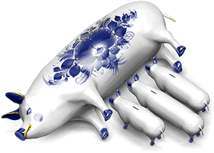
Как мы делим доход с государством
173316
Неработающие пенсионеры и безработные студенты зарплаты не получают и подоходного налога не платят, поэтому вычет им не полагается. Вычет не смогут получить индивидуальные предприниматели, выбравшие упрощенную систему налогообложения, патентную систему или налог на профессиональный доход. Самозанятые без статуса ИП вычет тоже получить не смогут. Также вычет не предусматривается при оплате учебы за счет материнского капитала.
подп. 2 п. 1 ст. 219 НК РФ
Вычет можно получить за себя или за близких родственников — детей, сестер и братьев, в том числе неполнородных, в возрасте до 24 лет, — если вы оплачивали их обучение. Важно, чтобы они учились на дневном отделении, а не заочно. Если вы платите сами за себя, то форма обучения значения не имеет.
Письмо Минфина от 18.10.2011 № 03-04-08/8-186
Вычет получают с расходов на обучение, в том числе дистанционное, в вузе, детских садах, школах, автошколах или центрах по изучению иностранных языков. Главное, чтобы у учреждения была лицензия на образовательную деятельность. Неважно, государственная это организация или частная.
Если обучение проводит ИП, который не привлекает педагогов, ему лицензия не требуется. Но для получения вычета нужно, чтобы в ЕГРИП были сведения о том, что он занимается образовательной деятельностью.
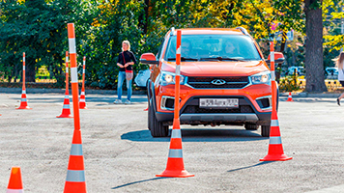
Я получила вычет за обучение в автошколе
4644

Рассказываем не только про вычеты
Но и про то, как вести бюджет, уберечь деньги и данные от мошенников, больше зарабатывать и выгодно вкладывать
Подписаться
Подписываясь, вы принимаете условия передачи данных и политику конфиденциальности

Сколько денег можно получить
С 2024 года максимальная сумма расходов для социального вычета — 150 000 ₽ в год и 110 000 ₽ за оплату обучения детей. Государство вернет 13% от этой суммы — до 33 800 ₽ в год. Можно получить два вычета за год, если вы платили и за себя, и за своего ребенка. Если потратите на обучение больше, все равно вернут только 33 800 ₽. Поэтому дорогое обучение лучше оплачивать поэтапно, а не сразу за несколько лет.
Мои официальные доходы
Укажите их за тот год, в котором платили за лечение и образование. От доходов зависит сумма возврата
За месяцЗа весь год
50 000 ₽/мес
Дорогостоящее лечение
Например протезирование, ЭКО. Можно учесть расходы за себя, супруга, своих родителей и детей до 18 лет или 24 лет, если они учатся очно.
Перечень дорогостоящих видов лечения
Расходы

Образование, медицинские услуги и спорт
Образование: например автошкола или вуз. Можно учесть расходы за себя, сестер и братьев до 24 лет, если они учатся очно.
Медицинские услуги и лекарства: например антибиотики, лекарства при диабете, анализы, УЗИ, лечение зубов. Можно учесть расходы за себя, супруга, своих родителей и детей до 24 лет, если они учатся очно.
Спорт: например абонемент в бассейн или фитнес-клуб, персональные тренировки, секции. Можно учесть расходы за себя или своих детей до 24 лет, если они учатся очно.
Перечень лекарств и медицинских услуг
Расходы

Лимит — 150 000 ₽
Образование детей
Например детский сад, частная, музыкальная или спортивная школа, кружки. Очное отделение. Расходы на каждого ребенка считаются отдельно
Расходы на 1-го

Лимит — 110 000 ₽
Расходы на 2-го
Добавить
Нет расходов — нет вычета
¯\_(ツ)_/¯

Налоговый вычет можно получить за три прошедших года: в 2024 — за 2023, 2022 и 2021 годы.
При получении вычета важна дата оплаты семестра, а не дата его начала. Например, вы оплатили семестр в декабре 2023 года, а начался он в январе 2024. Этот чек прикладывают к декларации за 2023 год, а не за 2024.
Сколько денег можно вернуть за обучение ребенка в платном вузе и как все оформить?
17444

Как получить налоговый вычет
Если хотите получить налоговый вычет до окончания года, в котором оплатили обучение, можно это сделать через работодателя. Для этого в личном кабинете на сайте ФНС подайте в налоговую заявление о подтверждении вашего права на социальный вычет. К нему приложите только скан справки об оплате образовательных услуг по утвержденной форме, которую вам должна выдать образовательная организация или ИП.
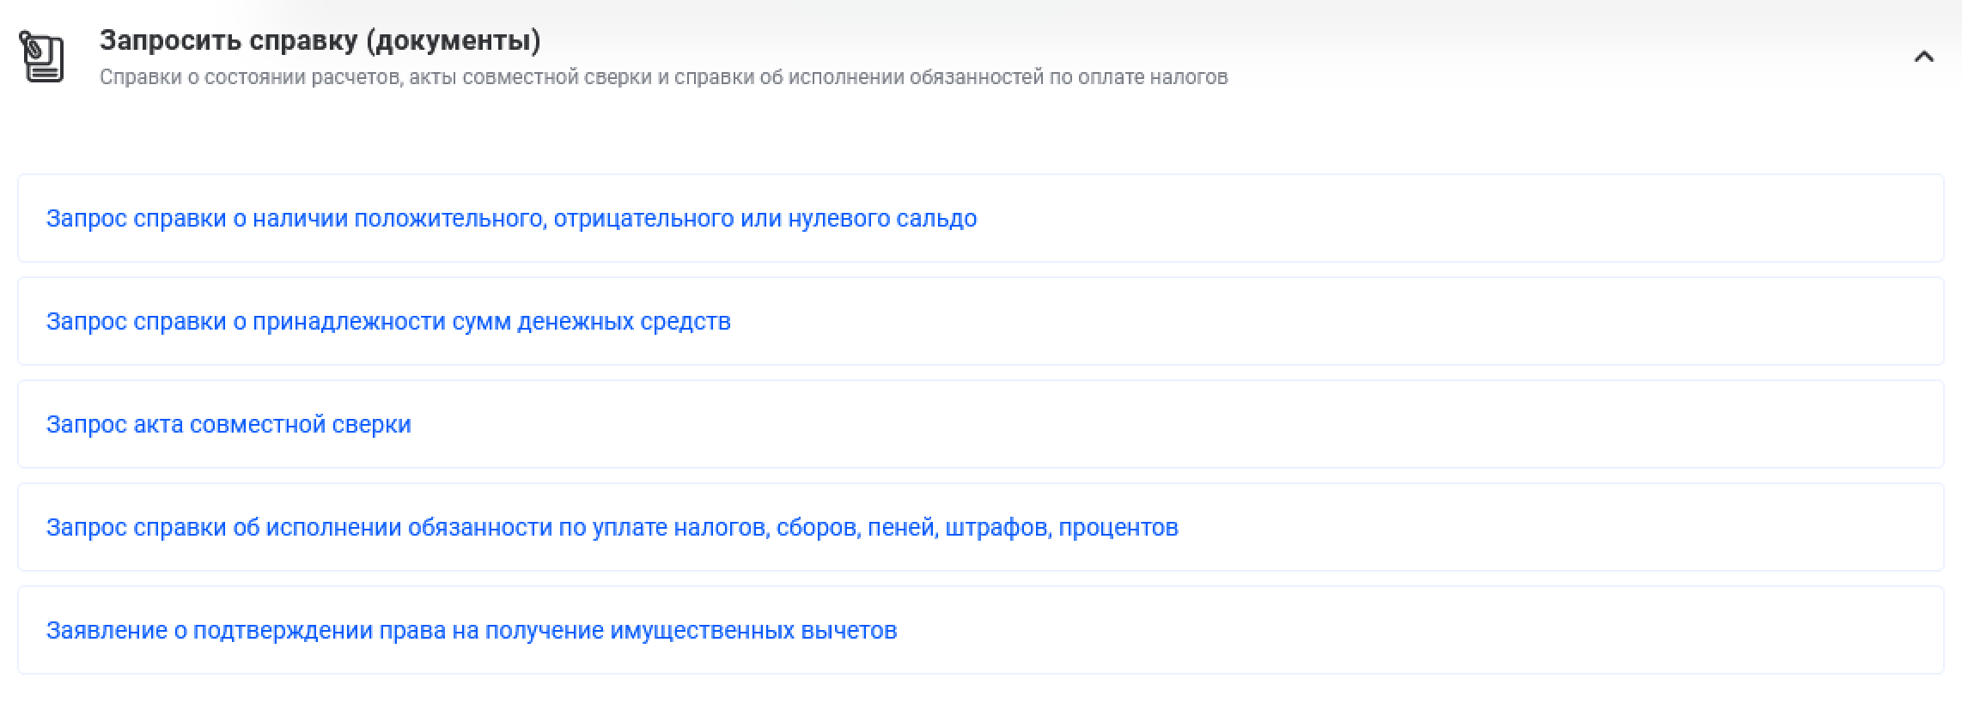
Зайдите в раздел «Каталог обращений» и там выберите «Запросить справку (документы)»
Если с документами все в порядке, в течение 30 дней налоговая сама направит вашему работодателю уведомление о подтверждении права на вычет, о чем сообщит вам в личном кабинете. Оно выглядит так:
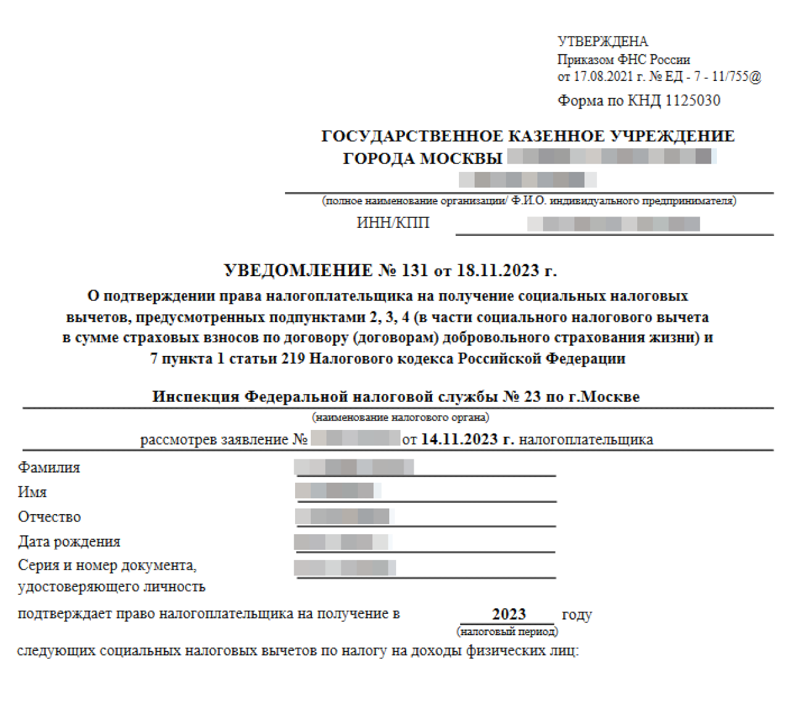
На работе вас попросят написать заявление, после чего включат вычет в ближайшую выплату

Как собрать документы
Начиная с расходов 2024 года на обучение единственным документом, который понадобится для вычета, стала справка об оплате образовательных услуг, о которой я уже сказала.
Если будете подавать декларацию 3-НДФЛ и подтверждать расходы на обучение за 2021—2023 годы, вам понадобятся копии:
- договора на обучение, если заключался;
- документов об оплате. Например, кассовых чеков, квитанций к приходным кассовым ордерам, платежек;
- документов, подтверждающих родство и возраст учащегося, если оплатили обучение детей, братьев, сестер. Чаще всего это свидетельство о рождении;
- справки из учебного заведения об очной форме обучения.
Копия лицензии на образовательную деятельность не нужна. Налоговая сама проверит ее наличие в едином реестре лицензий.
Подробнее о вычете на обучение на сайте ФНС
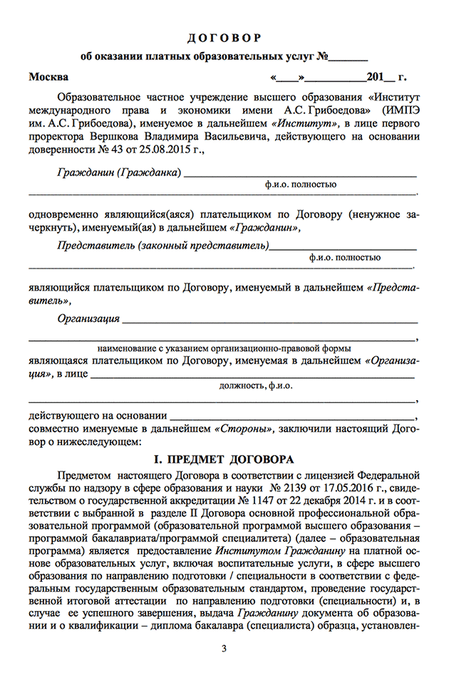
Первая страница договора об оказании образовательных услуг
Если вы потеряли чек на безналичную оплату, его можно восстановить в бухгалтерии института или в банке. Я потеряла один чек. Его восстановление обошлось мне в 160 ₽ и два часа потерянного времени: пришлось ехать в институт и писать заявление на получение копии платежного документа.
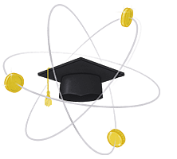
Как получить налоговый вычет за обучение в разных ситуациях
1434130
Если плату за обучение повышали, то надо предоставить документы, подтверждающие повышение.
Если вы будете подавать декларацию 3-НДФЛ на вычет лично, вам еще может понадобиться справка о доходах и суммах налога физического лица. Ее выдают в бухгалтерии компании, где вы работаете или работали. Если за три года вы поменяли несколько мест работы, придется покататься и собрать документы отовсюду. В справке написано, сколько вы получали и сколько за вас заплатили подоходного налога.
Перед тем как ехать в бухгалтерию за справкой, позвоните и спросите, готова ли она. Я пару раз приезжала к назначенному сроку, а потом ждала, потому что в бухгалтерии не успевали ее оформить.
Справки за прошлые годы, за которые работодатели уже отчитались, есть в вашем личном кабинете — их можно скачать оттуда и не ездить по работодателям. Сведения за прошлый год появляются там после марта следующего.
Декларацию 3-НДФЛ сейчас проще всего заполнить и подать через личный кабинет. Все необходимые данные подгружаются в нее автоматически. Остается только вписать сумму вычета. В состав декларации входит и заявление о возврате НДФЛ. В нем укажите реквизиты банка и номер счета, на который государство перечислит вам деньги.
Если поедете в налоговую, не забудьте захватить с собой паспорт и копии всех подтверждающих документов. Бланк декларации вам выдадут на месте.
Как заполнять декларацию — инструкция от ФНС

Как подать заявление в налоговую
Я собрала все документы и поехала в налоговую. Я заложила на это приключение целый день, но на деле справилась за полчаса.
Я взяла номер электронной очереди, и меня пригласили к двум окошкам. В первом сдала все документы, кроме заявления. Заявление отдала во втором окне. Со всем справилась за полчаса.
Налоговая проверяет документы до трех месяцев. Инспектор может найти ошибки и отказать в налоговом вычете — тогда придется подавать документы заново. В таком случае при заполнении надо указать, что вы подаете корректирующую декларацию.
С моими документами все оказалось в порядке. Уже через месяц я получила свой налоговый вычет на банковский счет.
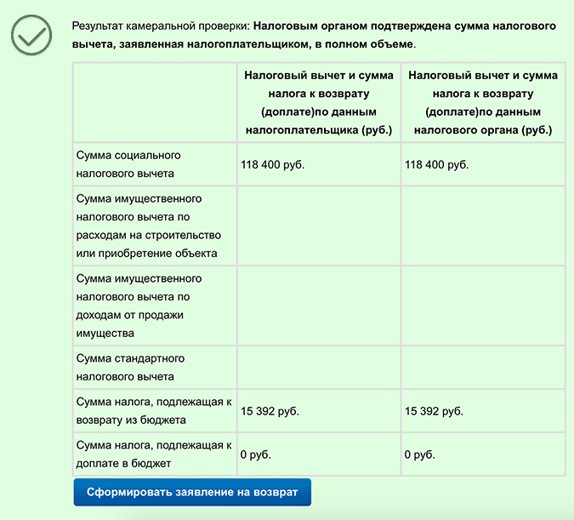
Результат проверки моей налоговой декларации за 2016 год. С тех пор интерфейс программы изменился, но суть налогового вычета осталась прежней

Запомнить
- Чтобы получить вычет, сохраняйте все чеки, квитанции и документы из учебного заведения.
- Подать заявление на вычет можно в течение трех лет с момента оплаты обучения.
- Вычет можно получить через работодателя, если оплачивали обучение в текущем году, либо через налоговую — за прошлые годы.
- Если увольняетесь с работы — сразу берите справки о доходах и суммах налога физического лица, чтобы потом не ездить к работодателю лишний раз.

